**GUIA DE APRENDIZAJE UNIDAD 1**  N° 5

**RECURSO: TEXTO DE ESTUDIO** PAGINAS: __________________

ASIGNATURA: Matemática__Matemática_______________________________________________________

NOMBRE ESTUDIANTE: _____________________________________________________________

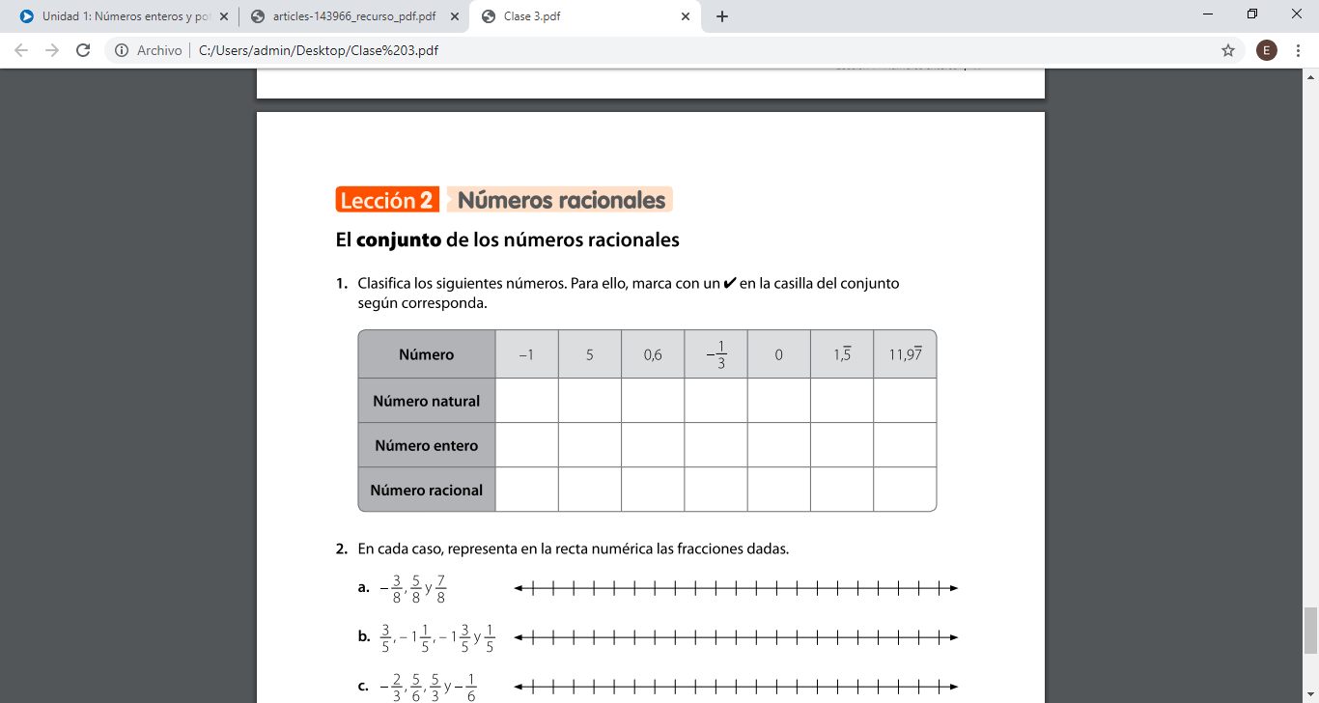CURSO: ___8° Año _Básico_____________ LETRA: ___________ FECHA: ____

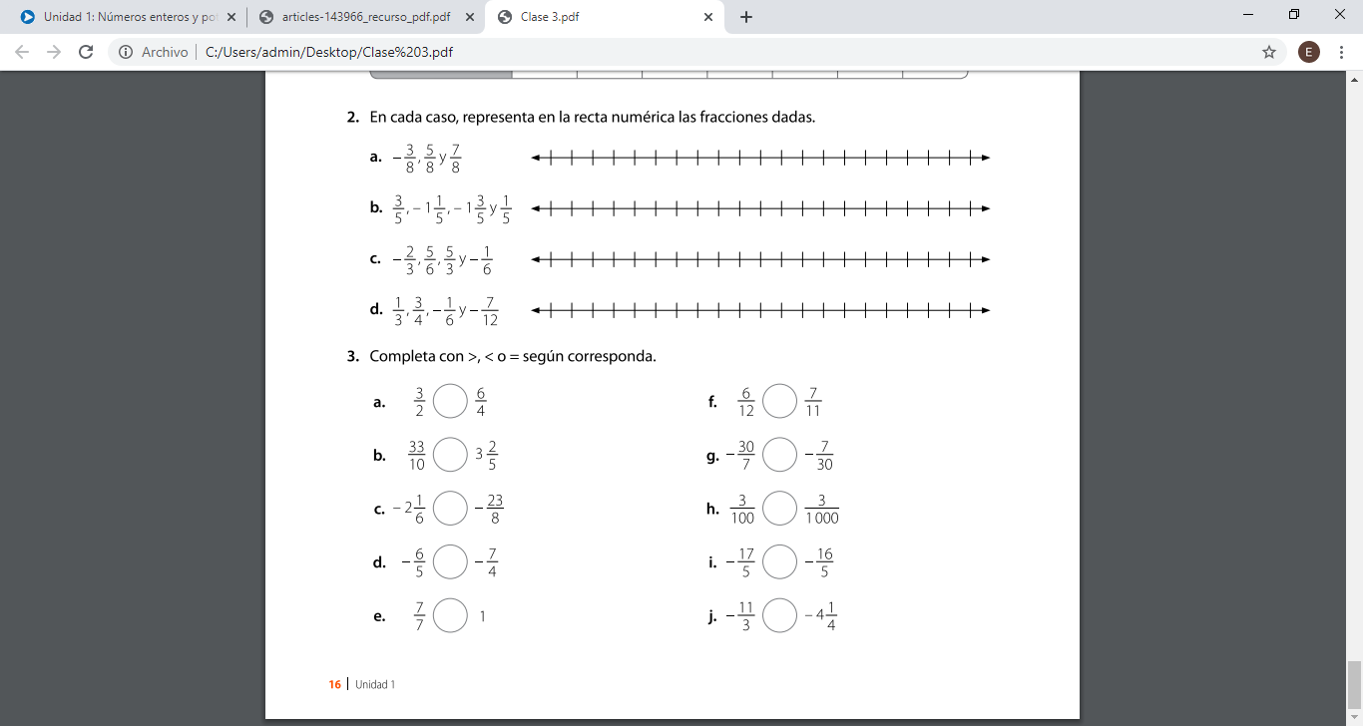

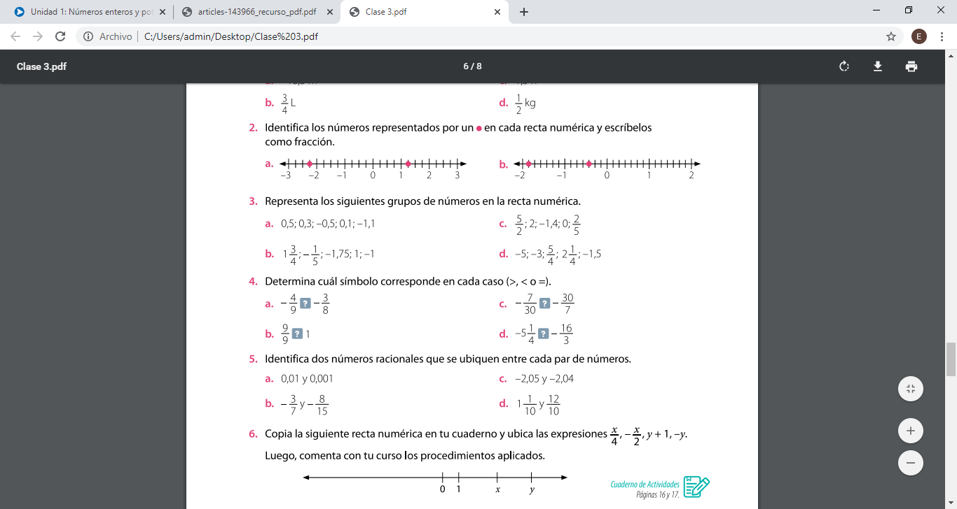

Apóyate con tu libro de matemática